Gestión integral, monitoreo e implementación del sistema WSRHC de depósitos de desmonte en la Unidad Minera de Producción y Acumulación Cuajone

(Operaciones mineras y gestión de activos - Geotecnia / Geomecánica)

**Jorge Alberto Barrios Ccacya1 y José Quispe Chipana2**

1 Autor: Southern Peru, Torata, Moquegua, Perú ([jbarriosc@southernperu.com.pe](mailto:jbarriosc@southernperu.com.pe) - 945303571)

2 Coautor 1: Southern Peru, Torata, Moquegua, Perú ([jquispec@southernperu.com.pe](mailto:jquispec@southernperu.com.pe) - 999131393)

_________________________________________________________________________________

**RESUMEN**

El objetivo principal de este trabajo técnico es presentar la implementación de la metodología WSRHC (Waste Dump and Stockpile Stability Rating and Hazard Classification System) para la gestión de la estabilidad física de los depósitos de desmonte en mina Cuajone. La metodología implementada mejora la gestión de la estabilidad física de los depósitos de desmonte y por ende aporta enormemente a la seguridad del personal y equipos expuestos a los riesgos asociados al rendimiento de los depósitos en su desarrollo.

El sistema WSRHC utiliza 22 factores geotécnicos para calcular un Engineering Geology Index (EGI) y Design and Performance Index (DPI), cuya suma determina la calificación del nivel de riesgo.

Los resultados muestran un EGI de 33.5 y un DPI de 29.5, sumando un total de 63 puntos. Esta puntuación clasifica los depósitos con un riesgo de inestabilidad “bajo” y está asociado a la siguiente medida de seguridad: Continuar con el monitoreo diario del rendimiento de los depósitos de desmonte.

Factores como la geología favorable de la fundación (andesitas, traquitas, riolitas, tobas con RMR 40-80 y Q 4-40), la estabilidad hidrogeológica (sustentada en el Modelo Hidrogeológico Conceptual de SRK Consulting), y la alta resistencia y durabilidad del material, contribuyen a este resultado. Las prácticas de construcción controladas y el monitoreo constante validan la efectividad del sistema, asegurando la estabilidad y seguridad operacional de los depósitos en la U.M. Cuajone.

1. **Introducción**

La gestión de la estabilidad física de los depósitos de desmonte en el Perú va a experimentar un avance significativo con la implementación de nuevas metodologías para el monitoreo de la estabilidad. Esta iniciativa no solo representa una mejora sustancial en la seguridad operacional, sino que también responde a un requerimiento legal, establecido por entes gubernamentales a través del D.S. N° 034-2023-EM, Artículo 323. Este marco normativo subraya la importancia de adoptar enfoques robustos para mejorar la seguridad y el monitoreo de los depósitos de desmonte de las diferentes unidades mineras del Perú.

Desde antes de lo establecido en el marco legal, en mina Cuajone ya realizaban inspecciones al diarias al desarrollo de nuestros depósitos, evaluando solo 10 factores: rendimiento del depósito, factores generales del terreno fundación, del material del depósito y la presencia de agua. Con la implementación de la nueva metodología WSRHC nos permite fortalecer y sistematizar el proceso de la inspección diría, mediante una perspectiva técnica más detallada de 22 factores geotécnicos clave que afectan a la estabilidad física del depósito. Con ello, nuestro enfoque no solo se centra en cumplir con las exigencias de la normativa vigente, sino sobrepasar los límites del estándar actual.

1. **Objetivos**

* Presentar la implementación de la metodología WSRHC "Waste Dump and Stockpile rating and Hazard Classification System”, para el para el monitoreo de estabilidad física de los depósitos de desmonte.
* Determinar el nivel de riesgo de acuerdo con la metodología WSRHC en los depósitos de desmonte de mina Cuajone.
* Dar a conocer las medidas de seguridad a ejecutar de acuerdo con el nivel de riesgo adaptadas al estándar de mina Cuajone.

1. **Desarrollo de la metodología WSRHC**

El sistema WSRHC emplea una metodología integral para evaluar la estabilidad de depósitos de desmonte. Este análisis se fundamenta en la valoración de 22 factores geotécnicos clave, los cuales han sido organizados en 7 grupos principales.

Para cada uno de estos factores, se asigna una calificación numérica específica. Estas calificaciones son cruciales, ya que se utilizan para calcular dos índices fundamentales: Engineering Geology Index (EGI) y Design and Performance Index (DPI). Finalmente, la sumatoria de todos estos factores contribuye a la determinación del Waste Dump and Stockpile Stability Rating (WSR), que representa la calificación global de estabilidad de los depósitos.

La calificación WSR se establece en una escala numérica que va de 0 a 100. Dentro de esta escala, un valor WSR más elevado es indicativo de condiciones de mayor estabilidad en el depósito, y, por consiguiente, de un menor riesgo de inestabilidad física.

Cabe señalar que el rango de valores numéricos asignados a cada factor ha sido a través de encuestas y estadísticas del rendimiento de depósitos de desmontes realizados desde el año 1991.

* 1. **Índice de ingeniería geológica (EGI)**
     1. **Estado regional**

Son factores relacionados con la ubicación geográfica y el clima del sitio donde encuentran emplazados los depósitos de desmonte. Los factores clave en esta categoría son la sismicidad y la precipitación, que, en conjunto, se ponderan para representar un máximo de 10 puntos, o el 10 % del WSR máximo posible.

**Sismicidad:**Se evalúa de acuerdo con la aceleración del suelo esperada en el sitio: La aceleración máxima esperada del suelo basada en un evento sísmico con un período de retorno de 1:475 años, y la aceleración máxima del suelo debido al terremoto máximo creíble.

**Precipitación:** Los depósitos construidos en entornos húmedos tienen una mayor incidencia de fallas que aquellos construidos en entornos áridos. Se evalúa la precipitación anual promedio, y la precipitación anual total.

* + 1. **Condiciones de la Fundación.**

Son factores relacionados con los atributos físicos de la fundación o base del depósito, tienen gran influencia en el rendimiento y en la estabilidad y física de los depósitos de desmonte. Representan un peso máximo de 20 puntos, o el 20% del WSR máximo posible.

**Pendiente de Fundación:** Los depósitos construidos en fundaciones empinadas (>32°) tienen muchas más probabilidades de ser inestables o de mostrar un mal rendimiento en términos de deformación, en comparación con aquellos construidos en fundaciones planas.

Este factor se caracteriza en función del ángulo promedio que forma la pendiente general menos favorable en el desarrollo de un depósito.

**Forma de la fundación:** Los depósitos confinados por la topografía natural tienden a mostrar mejor rendimiento que aquellos que no están confinados.

Se han definido dos criterios para caracterizar el grado de confinamiento que ofrece la forma de la fundación: la naturaleza del perfil vertical de la fundación (forma de la sección) y la forma en planta representada por las curvas de nivel topográficas (forma en planta).

**Figura 1.** Parámetros geométricos

**Fuente:** Elaboración propia basada en Hawley & Cunning (2017).

**Tipo de Sobrecarga:** Es el suelo o material de relleno que pueda subyacer al depósito, incluyendo suelos residuales derivados de la meteorización in situ del macizo rocoso. Se han definido 5 tipos de sobrecarga:

* Tipo I: Suelos altamente orgánicos, limos y arcillas muy blandos a blandos; arcillas muy sensibles; otros suelos muy débiles.
* Tipo II: Suelos blandos a firmes, débiles o sensibles de grano fino (por ejemplo, depósitos lacustres, limos y arcillas, suelos residuales de grano fino).
* Tipo III: Depósitos aluviales; arenas y gravas sueltas a moderadamente densas; depósitos coluviales de grano mixto; suelos residuales arenosos; suelos rígidos de grano fino.
* Tipo V: Macizo rocoso muy erosionado pero coherente: depósitos de talud competente; suelos de grano grueso moderadamente densos: morrena de grano mixto moderadamente densa (Depósito de glaciares).
* Tipo IV: Morrena muy densa de grano mixto (depósito de glaciares) y otros suelos muy competentes o duros; suelos perpetuamente congelados con un potencial insignificante de fluencia debido a la carga del depósito: macizo rocoso competente.

**Espesor de la sobrecarga:** Está directamente vinculada al espesor promedio de la sobrecarga y está destinada a reconocer que el potencial de inestabilidad aumenta incrementalmente con el aumento del espesor de la sobrecarga, independientemente del tipo de sobrecarga.

**Potencial de falla no drenada*:*** Puede ocurrir cuando los suelos débiles de la fundación (arcillas y limos saturados, normal o ligeramente sobre consolidados) se cargan demasiado rápido. La carga rápida de suelos finos saturados (o casi saturados) con baja conductividad hidráulica puede aumentar las presiones de poro dentro del suelo más rápido de lo que pueden disiparse mediante procesos normales de consolidación. Este tipo de fallas puede ocurrir rápidamente una vez que la resistencia no drenada de los suelos se supera, y los desplazamientos pueden ser muy grandes.

**Potencial de Licuefacción de la Fundación:** En casos raros, es posible que los depósitos de sobrecarga dentro de la base de un depósito sean susceptibles a la licuefacción. La licuefacción puede ocurrir si la presión de poro en el material se acerca o excede la presión de confinamiento o la presión de la sobrecarga. Los materiales de sobrecarga más susceptibles a la licuefacción tienen varias características comunes. Generalmente están compuestos por materiales con granulometría muy uniforme y partículas redondeadas. También suelen ser muy sueltos, tienen un alto índice de vacíos, están saturados y tienen bajo contenido de arcilla.

**Macizo Rocoso:** Particularmente en el caso de depósitos muy altos fundados sobre macizos rocosos débiles. También se debe considerar el potencial de la presencia de discontinuidades estructurales orientadas de manera adversa en el macizo rocoso de la fundación.

Se han definido cinco tipos de fundaciones de macizo rocoso y se caracterizan en función de su competencia o resistencia general y condiciones estructurales, como se detalla a continuación:

* Tipo A: Rocas muy débiles y/o altamente alteradas por arcillas, cizalladas o altamente fracturadas; Masas rocosas de muy baja calidad con un Índice de Resistencia Geológica (GSI) menor a 20, un RMR (Clasificación de Masa Rocosa) menor a 20.
* Fundaciones de macizo rocoso que contienen fallas discretas, persistentes y orientadas adversamente, juntas de estratificación o cizallas, o juntas muy persistentes a escala de pendiente.
* Tipo B: Rocas de grano fino que son más competentes que las clasificadas como Tipo A, y rocas moderadamente meteorizadas o alteradas y/o moderadamente a intensamente fracturadas, masas rocosas de baja calidad con valores de GSI/RMR entre 20 y 40.
* Fundaciones de macizo rocoso caracterizadas por una fábrica estructural adversa bien desarrollada (por ejemplo, juntas de estratificación discontinuas o foliación, juntas transversales, venas) con potencial de falla controlada por anisotropía estructural.
* Tipo C: La mayoría de las rocas moderadamente competentes, moderadamente fracturadas y/o ligeramente meteorizadas o alteradas, y masas rocosas de calidad regular con valores de GSI/RMR entre 40 y 60. La estratigrafía y estructura de la fundación están razonablemente bien entendidas basándose en los resultados de perforaciones de condenación y mapeo de reconocimiento.
* Tipo D: Rocas competentes, duras, no meteorizadas/no alteradas, masivas y de buena calidad con valores de GSI/RMR entre 60 y 80, y con un potencial insignificante de falla en la fundación debido a estructuras principales o anisotropías en la fábrica.
* Tipo E: Rocas muy competentes, muy duras, no meteorizadas/no alteradas, masivas y de muy buena calidad con valores de GSI/RMR superiores a 80, y sin estructuras discretas o fábricas adversamente orientadas.

**Agua Subterránea:**Niveles altos de agua subterránea y presiones de poro en la fundación pueden afectar negativamente la estabilidad estática de la estructura y también crear condiciones (por ejemplo, saturación) que aumentan el potencial de falla por licuefacción.

El impacto potencial del agua subterránea en la estabilidad del vertedero o depósito se clasifica como:

* Alto: El nivel freático natural está en o cerca de la superficie, o se espera que suba hasta la superficie original o por encima de esta durante o después de la construcción del depósito.
* Moderado: La elevación máxima estacional del nivel freático está a más de 5 metros por debajo de la superficie natural y no se espera que aumente apreciablemente como resultado de la construcción del depósito.
* Bajo: El nivel freático está a gran profundidad, por debajo de la base de la superficie crítica de falla potencial más profunda.
  + 1. **Calidad de Material**

Son factores relacionados con los atributos físicos de los materiales utilizados para construir el depósito, y que en conjunto determinan la resistencia al corte, el comportamiento deformacional y las características hidráulicas de la estructura. Están ponderados para representar un máximo de 20 puntos, o el 20% del WSR máximo posible.

**Gradación:** se trata de la distribución del tamaño de las partículas del material del depósito de desmonte, es un factor clave para determinar el componente friccional de su resistencia al corte. En términos generales, los materiales bien graduados, con un alto porcentaje de partículas gruesas y angulares y un bajo componente de partículas finas, tienden a tener mayor resistencia al corte que los materiales mal graduados y de grano fino.

**Resistencia intacta y durabilidad*:*** Los materiales con baja durabilidad mecánica pueden descomponerse durante la colocación o con el tiempo debido a procesos como la disgregación o ciclos de congelación y descongelación. Todos estos procesos tienden a generar partículas finas adicionales y a alterar la gradación del material.

* Tipo 1: Materiales extremadamente débiles a muy débiles y altamente degradables. Rocas poco induradas o débilmente cementadas con muy baja resistencia intacta (resistencia a la compresión no confinada [UCS] menor o igual a 5 MPa; dureza de campo menor o igual a R1).
* Tipo 2: Materiales débiles y degradables. Rocas con baja resistencia intacta (UCS entre 5 y 25 MPa; dureza de campo entre R1 y R2) y/o baja durabilidad a la disgregación, con susceptibilidad moderada a la degradación.
* Tipo 3: Materiales de resistencia moderada con durabilidad moderada. Rocas moderadamente fuertes (UCS entre 25 y 50 MPa; dureza de campo R3) con durabilidad moderada a la disgregación.
* Tipo 4: Rocas fuertes (UCS entre 50 y 100 MPa; dureza de campo R4), muy duraderas, con baja susceptibilidad a la degradación.
* Tipo 5: Rocas muy fuertes a extremadamente fuertes (UCS superior a 100 MPa; dureza de campo R5 o superior), extremadamente duraderas. Este tipo de materiales no sería susceptible a la degradación.

**Potencial de Licuefacción del Material:** De manera similar a las fundaciones de sobrecarga, en casos raros, ciertos tipos de materiales utilizados en depósitos podrían ser susceptibles a la licuefacción. os materiales más susceptibles a la licuefacción suelen estar compuestos por materiales muy sueltos, saturados, de granulometría uniforme, con bajo contenido de arcilla y partículas redondeadas.

**Estabilidad química:** La resistencia intacta de los materiales del depósito también puede degradarse con el tiempo debido a procesos químicos, como la oxidación de minerales sulfurados o la disolución de sulfatos. Los precipitados que pueden formarse como resultado de estos procesos químicos también pueden afectar la conductividad hidráulica de la estructura.

Los materiales de depósitos se clasifican en tres categorías:

* Altamente Reactivos: Materiales con alta susceptibilidad a la degradación química y la generación de precipitados que podrían reducir la conductividad hidráulica a granel del material e incrementar la saturación y las presiones de poro.
* Moderadamente Reactivos (o desconocidos): Materiales con un potencial moderado o desconocido de degradación química.
* Neutros: Materiales caracterizados de manera concluyente como poseedores de un potencial insignificante para la degradación química a largo plazo.
  1. **Índice de Diseño y Rendimiento (DPI)**
     1. **Geometría y Masa**

Son factores relacionados con el tamaño y la forma del depósito de desmonte. Las estructuras más grandes y altas, así como aquellas con pendientes generales más pronunciadas, tienden a ser más susceptibles a la inestabilidad. Tales inestabilidades suelen ser mayores, con mayor alcance y más impactos adversos que las estructuras más pequeñas, bajas y planas.

Estos factores representan un máximo de 10 puntos, o el 10% del WSR máximo posible.

**Altura:** Se eligieron tres parámetros para caracterizar la altura del depósito.

* Altura general (desde la base hasta la cima),
* Espesor máximo del relleno, y
* Altura máxima de un solo nivel.

Siempre que sea posible, la calificación de Altura debe seleccionarse basándose en un equilibrio entre estos tres parámetros.

**Pendiente:** El ángulo de la pendiente general del relleno es el ángulo medido por debajo de la horizontal de una línea recta que conecta la base (talud) y la cima del terraplén.

**Volumen y Masa:** El factor de Volumen y Masa debe estimarse en función del material suelto o a granel del depósito de desmonte.

* + 1. **Análisis de Estabilidad**

Está diseñado para capturar y contrastar las diferencias en la estabilidad basadas en los resultados de un análisis de estabilidad objetivo y los criterios de aceptación en los que se basa el diseño. Los análisis de estabilidad representan un máximo de 10 puntos, o el 10% del WSR máximo posible.

**Estabilidad estática:** La calificación de estabilidad estática general se basa en los resultados de análisis de equilibrio límite 2D o 3D o de modelado numérico utilizando una técnica analítica convencional.

**Estabilidad dinámica:** También se basa en los resultados de análisis de equilibrio límite o de modelado numérico.

* + 1. **Construcción**

La secuencia de construcción y la tasa de desarrollo pueden tener un impacto muy significativo en la estabilidad y en el rendimiento de los depósitos. Los depósitos que se construyen lentamente y desde la base hacia arriba en capas delgadas son mucho más estables y tienen un mejor desempeño que aquellos que se construyen rápidamente utilizando niveles únicos y altos. Estos factores representan un máximo de 15 puntos, o el 15% del máximo WSR posible.

**Método de construcción:** Está diseñado para capturar las diferencias clave en la secuencia y el desarrollo de un depósito que pueden afectar la estabilidad general y el desempeño. Se han definido cinco métodos de referencia:

* Método I: Secuencia de construcción descendente con niveles únicos o múltiples (envolventes) muy altos (superiores a 200 m) construidos en terrenos muy empinados (pendientes de la fundación superiores a 32°).
* Método II: Secuencia de construcción descendente con niveles únicos o múltiples (envolventes) construidos en terrenos empinados (pendientes de la fundación de 25–32°). Las alturas de los niveles están limitadas a menos de 200 m.
* Método III: Combinación de secuencias de construcción descendente y ascendente (también conocido como método híbrido), con niveles iniciales desarrollados en terrenos moderados (pendientes locales de la fundación menores a 25°), seguidos por niveles envolventes fundados en los niveles inferiores y terrenos más empinados (pendientes de la fundación de 25–32°). Las alturas de los niveles están limitadas a menos de 200 m.
* Método IV: Secuencia de construcción ascendente (de abajo hacia arriba) con múltiples niveles construidos en terrenos moderados (pendientes de la fundación de 15–25°). Las alturas de los niveles están limitadas a menos de 100 m.
* Método V: Secuencia de construcción ascendente (Método Va) o descendente (Método Vb) con múltiples niveles construidos en terrenos suavemente inclinados o planos (pendientes de la fundación menores a 15°). Las alturas de los niveles están limitadas a menos de 50 m.

**Figura 2.** Métodos de construcción

**Fuente:** Elaboración propia basada en Hawley & Cunning, 2017.

**Tasa de carga:**Está diseñado para capturar el impacto en la estabilidad debido a la velocidad de construcción. Las tasas de construcción más lentas permiten más tiempo para que los materiales del depósito y la fundación se consoliden y ganen resistencia, y para que se disipen las presiones de poro inducidas por la construcción.

* Tasa de Carga Volumétrica: Cantidad promedio de material suelto (medido en metros cúbicos) colocado en el depósito en un período de 24 horas, dividido por la longitud promedio del borde activo (medido en metros).
* Tasa de Carga de Masa: Masa promedio colocada en el depósito en un período de 24 horas (medido en toneladas), dividida por la longitud promedio del borde activo (medido en metros).
* Tasa de Avance del Borde: Tasa promedio de avance del borde activo en un período de 24 horas (medido en metros por día), multiplicada por la altura promedio del nivel (también medido en metros).
  + 1. **Rendimiento**

Está diseñada para capturar el desempeño documentado de estabilidad de vertederos y depósitos de desechos existentes. Se han definido cinco categorías de desempeño de estabilidad:

* Muy pobre: Inestable. Depósitos que han experimentado inestabilidad a gran escala (> 1 × 10⁶ t) o múltiples inestabilidades que han tenido un impacto importante en las operaciones.
* Pobre: Metainestable a inestable. Depósitos que han experimentado cierres frecuentes a corto plazo o inestabilidades locales, en los bordes o en la fundación, pero sin inestabilidades a gran escala (> 1 × 10⁶ t). Impacto moderado en las operaciones.
* Regular: Metainestable a estable. Depósitos que han experimentado cierres ocasionales debido a deformaciones o asentamientos, o fallas locales pequeñas (< 1 × 10⁵ t). Los impactos en las operaciones han sido limitados.
* Bueno: Estable. Depósitos que han experimentado deformaciones o asentamientos menores, cierres raros o fallas pequeñas que han tenido un impacto insignificante en las operaciones.
* Muy bueno: Muy estable. Depósitos que han experimentado deformaciones o asentamientos insignificantes, ningún cierre y ninguna inestabilidad que haya impactado las operaciones.

1. **Presentación y discusión de resultados**

A continuación, se presentará la implementación del sistema WSRH, para los depósitos de desmonte de mina Cuajone.

* 1. **Índice de Ingeniería Geológica**
     1. **Estado regional**

Los parámetros de evaluación para la sismicidad y precipitación están dados por los estudios de peligro sísmico e hidrología para mina Cuajone respectivamente:

**Tabla 1.** Aceleraciones de estudio de peligros sísmicos.

|  |  |  |
| --- | --- | --- |
| **Periodo de retorno (años)** | **Nivel de diseño** | **Aceleración horizontal máxima (g)** |
| **Clasificación de sitio C (Vs30 = 600 m/s)** | | |
| 100 | - | 0.251 |
| 475 | - | 0.463 |
| 1000 | - | 0.596 |
| 2475 | - | 0.788 |
| 5000 | - | 0.958 |
| 10000 | - | 1.143 |
| - | MCE – Percentil 84 | 0.677 |

**Fuente:** Estudio de la estabilidad física de los depósitos de desmonte operativos e inoperativos de la UM Cuajone, 2023.

**Tabla 2.** Aceleraciones máximas en el terremoto (PGA) – Análisis determinístico.

|  |  |  |  |  |
| --- | --- | --- | --- | --- |
| **Fuente sismogénica** | **Parámetros del escenario sísmico** | | | **PGA – Percentil 84 (g)** |
| **M** | **R (km)** | **H (km)** | **Sitio C** |
| Subducción interfase | 8.8 | ~102 | 60 | 0.357 |
| Subducción intraplaca | 8.0 | ~108 | 98 | 0.677 |
| Falla Carumas-Calacoa | 6.1 | ~22 | 10 | 0.177 |

**Fuente:** Estudio de la estabilidad física de los depósitos de desmonte operativos e inoperativos de la UM Cuajone, 2023.

En mina Cuajone los valores de aceleración máxima de suelo esperada basada en el evento sísmico con un período de retorno de 475 años es 0.46 g y la aceleración máxima del suelo debido al terremoto máximo creíble es 0.67 g.

**Figura 3.** Precipitación media mensual de las estaciones locales – U.M. Cuajone 1991 – 2024.

**Fuente:** Elaboración propia.

La precipitación media anual es 197.43 mm y la precipitación total anual es 259.00 mm.

* + 1. **Condiciones de la fundación**

Para caracterizar el terreno de fundación en mina Cuajone, se lleva a cabo una campaña de investigación geotécnica anual. Esta incluyó ensayos de campo, laboratorio y geofísicos en las áreas designadas para la disposición del material de desmonte. Las áreas de la fundación son proporcionadas por el área Ingeniería Mina como parte de su plan de descarga anual.

**Pendiente de fundación:** La pendiente de fundación se obtuvo considerando el escenario topográfico más desfavorable. Mediante la creación de una sección longitudinal sobre el desarrollo del depósito y la topografía de fundación. Se determinó un valor de pendiente de fundación de 11°.

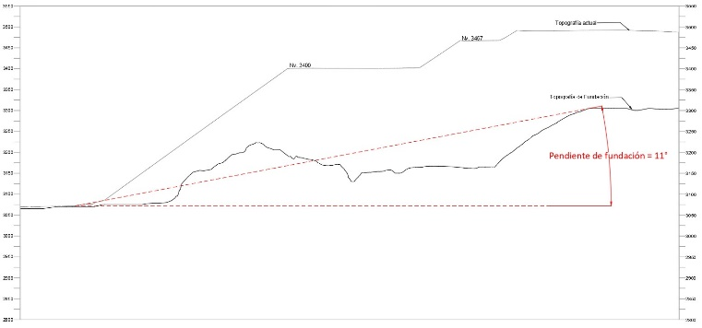**Figura 4.** Pendiente de fundación.

**Fuente:** Elaboración propia.

**Forma de fundación**: De acuerdo con la topografía original, se determinó que los depósitos fueron construidos sobre una fundación de taludes cóncavos y valles anchos.

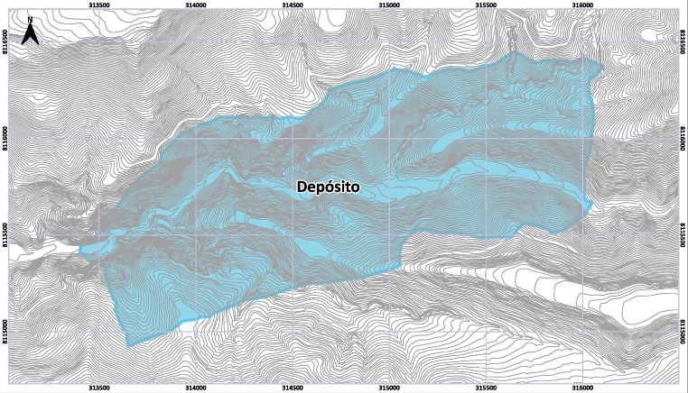**Figura 5.** Vista en planta de la forma de fundación.

**Fuente:** Elaboración propia.

**Tipo de sobrecarga:** La caracterización de la sobrecarga se realizó a través de la excavación de calicatas y ensayos granulométricos. Este análisis permitió identificar una composición heterogénea, compuesta por depósitos aluviales, coluviales y suelos residuales. La variabilidad granulométrica de los materiales abarca desde granulometría mixta hasta facciones arenosas y finas.

**Figura 6.** Calicata representativa.

***Fuente:*** *Elaboración propia.*

**Espesor de la sobrecarga**

Para determinar el espesor de la sobrecarga se han ejecutado una serie de ensayos geofísicos, que consistieron en líneas de refracción sísmica, ensayos MASW (Multichannel Analysis of Surface Waves) y MAM (Microtremor Array Measurement).

**Tabla 3.** Resultados de ensayos geofísicos.

|  |  |  |  |
| --- | --- | --- | --- |
| **Profundidad (m)** | **Vs (m/s)** | **ρ (KN/m3)** | **Tipo de material** |
| 0.0 | 252 | 18.1 | Relleno controlado |
| 1.1 | 250 | 18.1 |
| 2.3 | 258 | 18.1 |
| 3.7 | 308 | 18.3 |
| 5.3 | 393 | 18.6 | Suelo aluvial denso |
| 7.0 | 462 | 18.8 |
| 8.9 | 478 | 18.9 |
| 11.0 | 492 | 18.9 |
| 13.2 | 518 | 19.0 |
| 15.6 | 569 | 19.2 | Probablemente roca alterada |
| 18.1 | 619 | 19.4 |
| 20.9 | 677 | 19.5 |
| 23.7 | 771 | 19.8 | Roca dura |
| 26.8 | 882 | 20.2 |
| 30.0 | 916 | 20.3 |

***Fuente:*** *Informe de investigaciones geotécnicas del estudio de la estabilidad física de los depósitos de desmonte operativos e inoperativos de mina Cuajone elaborado por Anddes, 2023.*

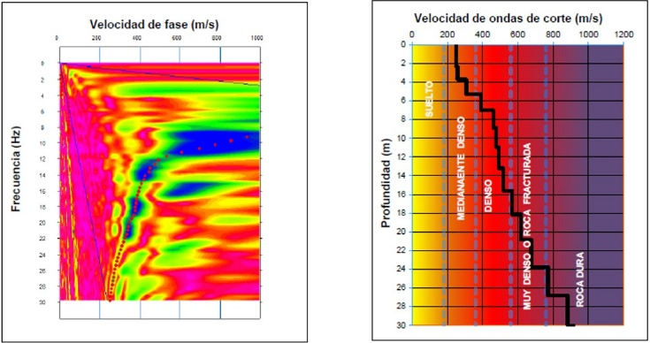**Figura 7.** Perfil de ensayo geofísico realizado a los depósitos de desmonte.

***Fuente:*** *Informe de investigaciones geotécnicas del estudio de la estabilidad física de los depósitos de desmonte operativos e inoperativos de mina Cuajone elaborado por Anddes, 2023.*

**Potencial de falla no drenada:** El potencial de falla no drenada se clasifica basándose en la caracterización litológica del material de la fundación y sus propiedades hidrogeológicas. El análisis estableció la presencia de una alta conductividad hidráulica y un bajo potencial de presión de poros según el estudio hidrogeológico de mina Cuajone, elaborado por SRK Consulting.

**Potencial de licuefacción de la fundación:** El análisis de los materiales extraídos de las calicatas reveló características geotécnicas específicas: se observó una alta densidad, un bajo índice de vacíos y la presencia de clastos angulosos y secos.

**Macizo Rocoso:** La litología en la base de los depósitos de desmonte está compuesta predominantemente por andesitas, traquitas, riolitas y tobas. Estas unidades rocosas presentan un grado de meteorización de ligero a moderado, como lo indican los valores promedio del Rock Mass Rating (RMR), que oscilan entre 40 y 80, y el Índice Q de Barton, con rangos de 4 a 40.

**Agua subterránea:** El monitoreo de los piezómetros adyacentes a los depósitos de desmonte indica una notable estabilidad en los niveles freáticos. Esta ausencia de fluctuaciones se explica por una combinación de factores hidrogeológicos: la limitada recarga natural derivada de las precipitaciones y una elevada tasa de evapotranspiración. A esto se suma que la geología de la fundación, de naturaleza volcánica e intrusiva, posee una alta transmisividad debido a su condición fracturada, lo que facilita el drenaje y contribuye a la estabilidad del nivel de agua.

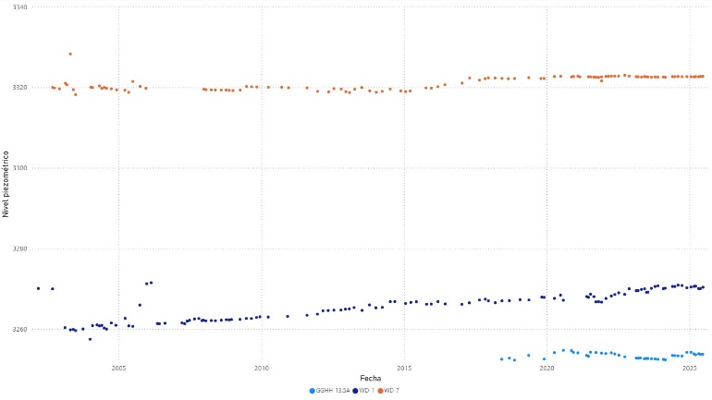**Figura 8.** Niveles piezométricos.

**Fuente:** Elaboración propia.

* + 1. **Calidad de Material**

**Gradación**: Se empleó el sistema Split online para calcular la granulometría del material de desmonte extraído por las palas. Este proceso incluyó un análisis del indicador de tamaño y su incidencia en la formación de abultamientos en el talud generados por la descarga de material fino.

**Figura 9.** Tamaño de material y formación de embarrigamientos.

**Fuente:** Elaboración propia.

**Resistencia intacta y durabilidad:** La caracterización de las rocas que conforman los depósitos se realizó mediante ensayos de resistencia a la compresión uniaxial (UCS) y de durabilidad al desmoronamiento (SDT). Estos últimos simulan situaciones de intemperismo extremo para evaluar el comportamiento de las muestras. Los resultados indicaron que las rocas presentan una alta resistencia, clasificada como R4 (con valores de UCS entre 50 y 100 MPa), y una durabilidad muy alta.

**Tabla 4.** Resultados de ensayo de durabilidad.

|  |  |  |  |  |  |  |  |
| --- | --- | --- | --- | --- | --- | --- | --- |
| **Muestra** | **Coordenadas** | | | **Degradación (%) 6 Ciclos** | **Ciclo 1** | **Ciclo 2** | **Durabilidad** |
| **Norte** | **Este** | **Elevación** |
| Muestra - 01 - SDRT | 8115376.03 | 311670.74 | 3115.01 | 1.9 | 99.3 | 99.0 | Muy Alta |
| Muestra - 02 - SDRT | 8115344.38 | 311664.20 | 3103.80 | 1.7 | 99.3 | 99.1 | Muy Alta |
| Muestra - 03 - SDRT | 8115311.34 | 311657.63 | 3092.17 | 2.1 | 99.2 | 98.9 | Muy Alta |
| Muestra - 04 - SDRT | 8115264.08 | 311646.42 | 3078.36 | 2.0 | 99.2 | 98.9 | Muy Alta |
| Muestra - 05 - SDRT | 8115211.96 | 311638.55 | 3065.78 | 1.9 | 99.2 | 99.0 | Muy Alta |

**Fuente:** Elaboración propia.

**Potencial de licuefacción del material**: La evaluación del material descargado en los depósitos revela características favorables: alta densidad, un bajo índice de vacíos y la presencia de clastos angulosos y secos.

**Estabilidad química:** De acuerdo con los ensayos de durabilidad el material de nuestros depósitos de desmonte registra una durabilidad “alta”, es decir, que es un material de un potencial insignificante para la degradación química a largo plazo.

* 1. **Índice de diseño y rendimiento**
     1. **Geometría y masa**

Los levantamientos topográficos mensuales se llevan a cabo utilizando dron con el fin de obtener parámetros geométricos precisos. Como resultado de estos levantamientos, se generan imágenes orto-mosaicas, las cuales son posteriormente utilizadas para su evaluación detallada a través de la elaboración de secciones.

**Altura:** Para determinar la altura, se elabora una sección perpendicular a las curvas de nivel de la cresta del talud del depósito en desarrollo.

**Figura 10.** Imagen orto-mosaica.

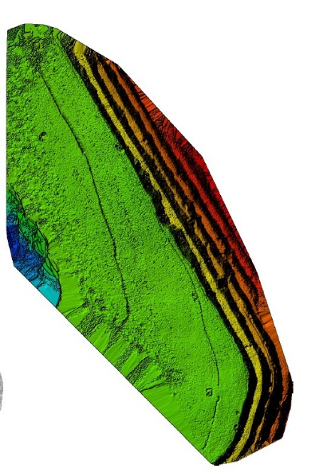

**Fuente:** Elaboración propia.

**Pendiente:** La pendiente se determina a partir la sección perpendicular, determinando el ángulo que se forma desde el pie del depósito hasta la cresta superior.

**Figura 11.** Geometría de depósitos de desmonte.

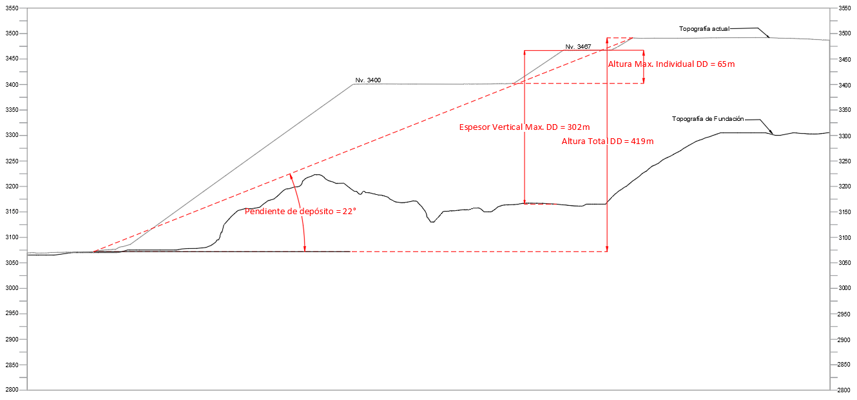

**Fuente:** Elaboración propia.

**Volumen y masa:** Estos parámetros también se obtienen a través del levantamiento topográfico mensual. Esta data es importada al software MinePlan3D para la generación de modelos sólidos calculando la diferencia volumétrica de la topografía actual de los depósitos de desmonte y la topografía original. La información resultante se somete a un proceso de validación cruzada, utilizando los registros de descarga de material proporcionados por el área de Control Dispatch.

**Figura 12.** Sólido generado en MinePlan3D.

**DEPÓSITO DESMONTE**

**Volúmen:** 390’ 583,208.11 m3

**Tonelaje:** 792’ 571,453.83 t

**Fuente:** Elaboración propia.

* + 1. **Análisis de estabilidad**

**Estabilidad estática:** La estimación del factor de seguridad en condición estática se lleva a cabo mediante el software Slide 6.0. Este proceso integra las propiedades geomecánicas de los materiales obtenidas de la investigación geotécnica.

**Figura 13.** Análisis de estabilidad en condición estática.

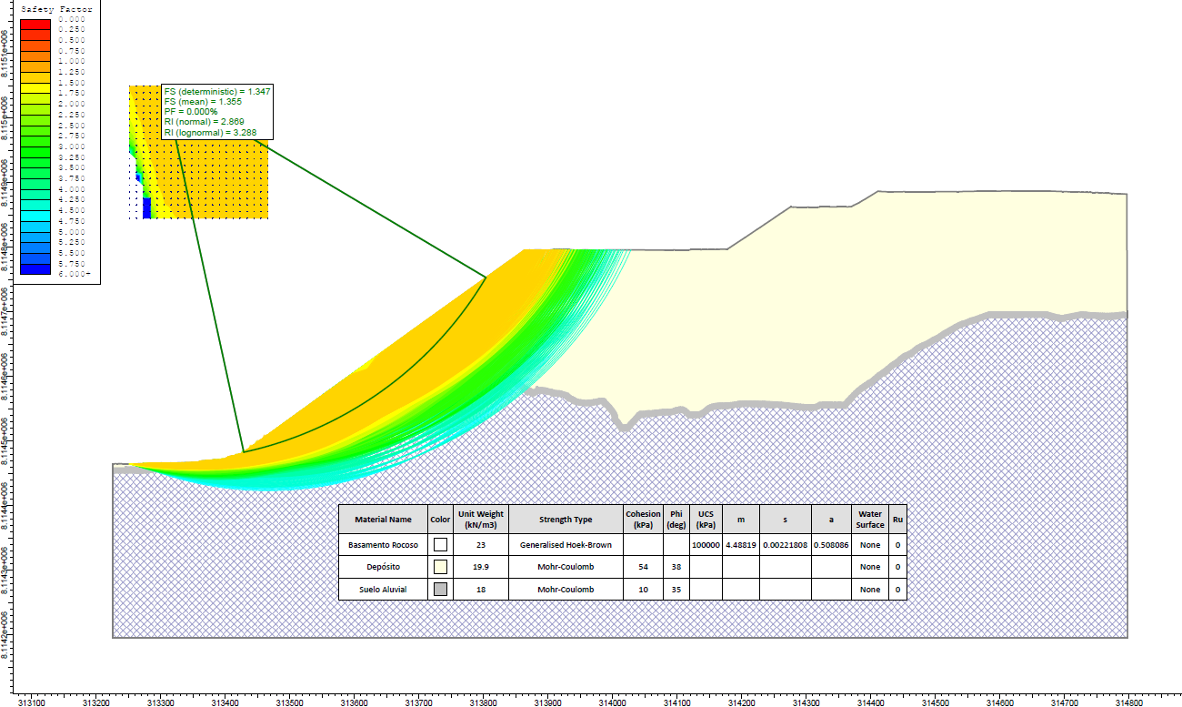

**Fuente:** Elaboración propia.

**Estabilidad pseudoestática:** La estimación del factor de seguridad en condición pseudoestática se lleva a cabo mediante el software Slide 6.0. Este proceso integra las propiedades geomecánicas de los materiales que conforman tanto el depósito como su terreno de fundación y un coeficiente de sismicidad de 0.08 (según los estudios de riesgo sísmico realizados para mina Cuajone).

**Figura 14.** Análisis de estabilidad en condición pseudoestática.

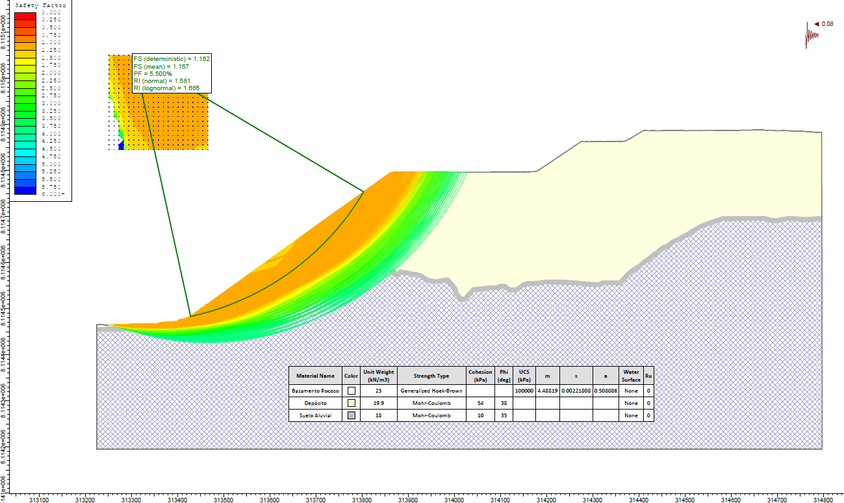

**Fuente:** Elaboración propia.

* + 1. **Construcción**

**Método de construcción:** En el desarrollo de depósitos de desmonte, el crecimiento de las plataformas se realiza de manera ascendente. Este proceso inicia desde niveles inferiores y se expande progresivamente hacia las plataformas superiores de descarga. La acumulación del desmonte se lleva a cabo mediante el volteo masivo de material directamente sobre el talud, el cual se forma con un ángulo de reposo aproximado de 36°, garantizando así la estabilidad física inicial del depósito.

**Figura 15.** Construcción de depósitos de desmonte.

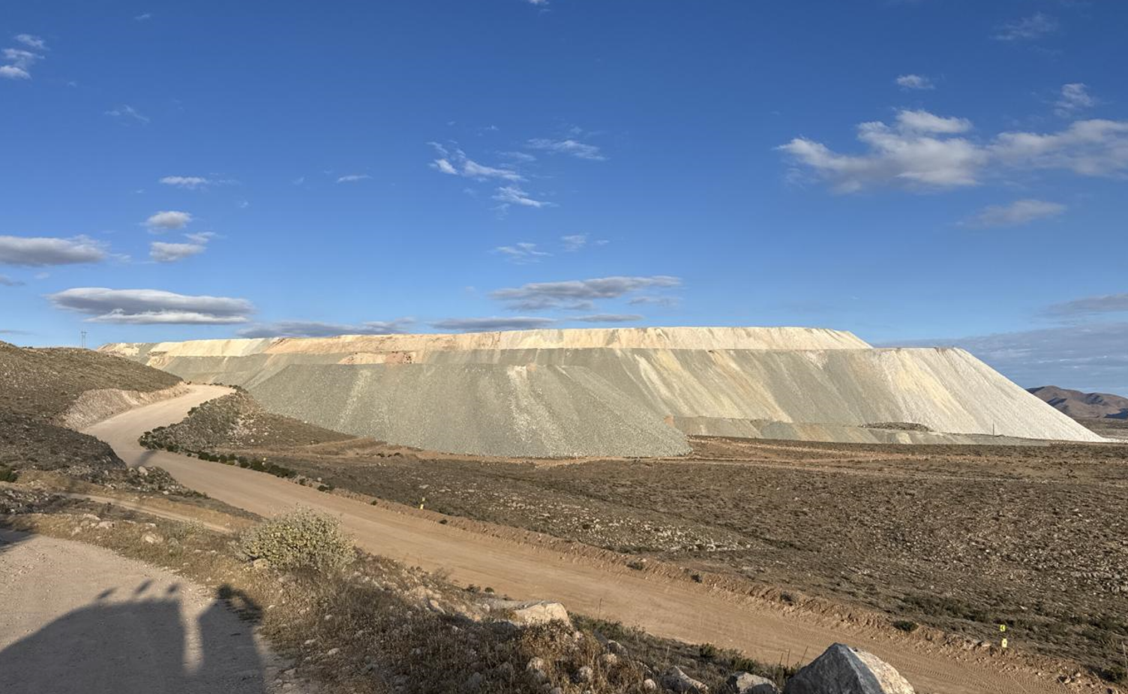

**Fuente:** Fotografía propia.

**Tasa de carga:** Este parámetro se evalúa mediante la tasa de carga volumétrica, que cuantifica el volumen de material suelto depositado por metro lineal de cresta activa en un ciclo de 24 horas. A su vez, la tasa de carga de masa determina las toneladas de material depositadas por metro lineal en el mismo periodo. Finalmente, la tasa de avance de cresta, la cual evalúa el crecimiento horizontal diario de la cresta activa multiplicada por la altura de nivel. Estos tres parámetros nos permiten controlar eficazmente el ritmo de descarga, la distribución del material y el crecimiento en cada depósito.

**Tabla 5.** Estimación de carga volumétrica.

|  |  |  |
| --- | --- | --- |
| **Tasa de carga volumétrica** | | |
|
| Tonelaje | 2218655.60 | t |
| Densidad | 2.03 | t/m3 |
| Volúmen | 1093363.06 | m3 |
| Volúmen por día | 36445.44 | m3/d |
| Cresta | 352.78 | m |
| Tasa de carga volumétrica | 103.31 | m3/d/m |

**Fuente:** Elaboración propia.

**Tabla 6.** Estimación de tasa de carga de masa.

|  |  |  |
| --- | --- | --- |
| **Tasa de carga de masa** | | |
|
| Tonelaje | 2218655.60 | t |
| Tonelaje por día | 73955.19 | t/d |
| Cresta | 352.78 | m |
| Tasa de carga de masa | 209.64 | t/d/m |

**Fuente:** Elaboración propia.

**Tabla 7.** Estimación de tasa de avance de cresta

|  |  |  |
| --- | --- | --- |
| **Tasa de avance de cresta** | | |
|
| Avance de cresta | 93.64 | m |
| Altura | 64.00 | m |
| Crecimiento por día | 3.12 | m |
| Tasa de avance de cresta | 199.77 | m2/d |

**Fuente:** Elaboración propia.

* + 1. **Rendimiento**

El rendimiento de los depósitos de desmonte es evaluado de forma diaria a través de inspecciones realizadas por el supervisor de geotecnia a cargo. En este factor observamos si los depósitos presentan abultamientos en el talud y existe o no presencia de grietas y asentamientos y el tipo de material con que esta conformado el muro de seguridad. Las evaluaciones son cuantificadas, evidenciadas y graficadas.

**Figura 16.** Registro de la inspección diaria.

**Fuente:** Fotografía propia.

* 1. **Resultados**

Al evaluar los depósitos de desmonte con el sistema WSRHC, obtuvimos un valor de 33.5 para el Índice de Ingeniería Geológica (EGI) y 29.5 para el Índice de Diseño y Rendimiento (DPI). La suma de estos índices totalizó 63 puntos, lo que clasifica a los depósitos con un riesgo de inestabilidad bajo.

**Tabla 8. Resumen final de los depósitos de desmonte**

|  |  |  |  |  |  |  |
| --- | --- | --- | --- | --- | --- | --- |
| **Índice de Ingeniería Geológica (EGI)** | Estado regional. | Sismicidad. | Muy Alto | 0 | 6 | **33.5** |
| Precipitación. | Bajo | 6 |
| Condiciones de Fundación. | Pendiente de Fundación. | Suave | 4 | 13 |
| Forma de Fundación. | Suave | 1.5 |
| Tipo de Sobrecarga. | Tipo III | 2 |
| Espesor de Sobrecarga. | 3-5 m | 0.5 |
| Potencial de falla no drenada. | Despreciable | 0 |
| Potencial de Licuefacción de la Fundación. | Despreciable | 0 |
| Macizo rocoso. | Tipo C | 2 |
| Agua subterránea. | Bajo | 3 |
| Calidad del material. | Gradación. | Grano mixto. | 3.5 | 14.5 |
| Resistencia intacta y durabilidad. | Tipo 4 | 6 |
| Potencial de Licuefacción del Material. | Despreciable | 0 |
| Estabilidad Química. | Neutral | 5 |
| **Índice de Diseño y Rendimiento (DPI)** | Geometría y masa. | Altura. | Alto | 1 | 4.5 | **29.5** |
| Ángulo de Pendiente. | Plano | 3 |
| Volumen y Masa. | Grande | 0.5 |
| Análisis de Estabilidad. | Estabilidad Estática. | Estable | 5 | 8 |
| Estabilidad Pseudoestática. | Muy estable | 3 |
| Construcción. | Método de construcción. | Método IV | 6 | 9.5 |
| Tasa de Carga. | Moderado | 3.5 |
| Rendimiento. | Rendimiento de estabilidad. | Bueno | 7.5 | 7.5 |

**Fuente:** Elaboración propia basada en Hawley & Cunning, 2017.

**Tabla 9.** Clasificación de riesgo de inestabilidad y medidas de seguridad.

|  |  |  |  |
| --- | --- | --- | --- |
| **WSR** | **WHC** | **Riesgo de inestabilidad** | **Medidas de seguridad implementadas** |
|
| 80 - 100 | I | Riesgo Muy Bajo | Continúan las operaciones con normalidad. |
|
| **60 - 80** | **II** | **Riesgo Bajo** | **Continuan las operaciones con normalidad. Inspección diaria de rutina.** |
|
| 40 - 60 | III | Riesgo Moderado | Se realizan inspecciones continuas y evaluaciones de la condición. Se establecen medidas de control cerca del depósito afectado. |
|
| 20 - 40 | IV | Riesgo Alto | Cierre Temporal del depósito con muro de seguridad, se realizan inspecciones y evaluaciones permanentes. Se prohíbe el acceso a equipos, personal y trabajos en la zona de influencia del depósito. |
|
| < 20 | V | Riesgo Muy Alto | Cierre del depósito con muro de seguridad, se realiza inspecciones y evaluaciones permanentes. Se prohíbe el acceso a equipos, personal y trabajos en la zona de influencia del depósito. |
|

**Fuente:** Elaboración propia basada en Hawley & Cunning, 2017.

**5. Conclusiones**

* Se ha logrado la exitosa implementación de la metodología WSRHC (Waste Dump and Stockpile Stability Rating and Hazard Classification System) en la Unidad Minera Cuajone. Esta metodología establece un marco de gestión y monitoreo riguroso, que integra 22 factores geotécnicos clave para una evaluación de la estabilidad física de los depósitos de desmonte. Su aplicación no solo optimiza las operaciones, sino que también garantiza el cumplimiento con las exigencias del D.S. N° 034-2023-EM, Artículo 323, fortaleciendo la seguridad operacional en el sector minero.
* Los análisis demuestran eficazmente el nivel de riesgo en los depósitos de desmonte de mina Cuajone mediante la aplicación de la metodología WSRHC. La evaluación arrojó un valor de 33.5 para el Índice de Ingeniería Geológica (EGI) y 29.5 para el Índice de Diseño y Rendimiento (DPI), resultando en un puntaje total de 63 puntos. Esta calificación global posiciona a los depósitos en un riesgo de inestabilidad “bajo”. Ello se atribuye a las condiciones favorables de la fundación (caracterizada por macizo rocoso competente y condiciones hidrogeológicas estables) y la alta calidad del material de desmonte empleado.
* La aplicación del sistema WSRHC ha facilitado la adaptación y validación de las medidas de seguridad geotécnica pertinentes al nivel de riesgo identificado. El monitoreo continuo de factores como las tasas de carga y el rendimiento observado de los depósitos (que evidencian asentamientos mínimos y una baja incidencia de inestabilidades) valida la efectividad de las prácticas operativas actuales. Esto confirma que las medidas de seguridad implementadas son adecuadas para mantener la estabilidad a largo plazo y asegurar un nivel de riesgo bajo.

**6. Referencias bibliográficas**

Anddes. 2023. Informe de investigaciones geotécnicas: Estudio de la estabilidad física de los depósitos de desmonte operativos e inoperativos de la UM Cuajone. [Informe Técnico].

Anddes. 2021. Informe técnico 1504.10.0012-0000-90-300-2030-21- ITE-002: Estudio de la estabilidad física de los depósitos de desmonte operativos e inoperativos de la UM Cuajone. [Informe Técnico].

Hawley, M., Cunning, J. 2015. Guidelines for Mine Waste Dump and Stockpile Design. [Libro]

SRK Consulting. 2015. Modelo Hidrogeológico Conceptual (01-1086-04). [Informe Técnico].

**7. Anexos**

**Factores de evaluación y rango de valores de la metodología WSRHC:**

**Tabla 10.** Factor y clasificación del grado de sismicidad.

|  |  |  |  |  |  |
| --- | --- | --- | --- | --- | --- |
| Sismicidad | **Muy Alto** | Alto | Moderado | Bajo | Muy Bajo |
| Estimación del pico máximo de aceleración del suelo (g): basado en un evento de periodo de retorno de 1:475 años/10% probable de exceso en 50 años. | **> 0.4** | 0.2 - 0.4 | 0.1-0.2 | 0.05-0.1 | < 0.05 |
| Estimación del pico máximo de aceleración del suelo (g): basado en terremoto máximo posible (MCE). | **> 0.6** | 0.4 - 0.6 | 0.2-0.4 | 0.1-0.2 | < 0.1 |
| Valuación | **0** | 0.5 | 1 | 1.5 | 2 |

**Fuente:** Elaboración propia basada en Hawley & Cunning, 2017.

**Tabla 11.** Factor y clasificación del grado de precipitación.

|  |  |  |  |  |  |
| --- | --- | --- | --- | --- | --- |
| Precipitación | Muy Alto | Alto | Moderado | **Bajo** | Muy Bajo |
| Precipitación anual promedio: lluvia (mm). | > 2000 | 1000-2000 | 350-1000 | **100-350** | < 100 |
| Precipitación anual total: lluvia equivalente (mm). | > 2000 | 1000-2000 | 350-1000 | **100-350** | < 100 |
| Valuación | 0 | 2 | 4 | **6** | 8 |

**Fuente:** Elaboración propia basada en Hawley & Cunning, 2017.

**Tabla 12.** Factor y clasificación de la pendiente de fundación.

|  |  |  |  |  |  |
| --- | --- | --- | --- | --- | --- |
| Pendiente de Fundación | Muy Empinado | Empinado | Moderado | **Suave** | Talud rocoso plano y escalonado; relleno de pozos. |
| Ángulo promedio de pendiente de la fundación (°). | > 32 | 25-32 | 15-25 | **5-15** | < 5 |
| Valuación | 0 | 1 | 2.5 | **4** | 5 |

**Fuente:** Elaboración propia basada en Hawley & Cunning, 2017.

**Tabla 13.** Factor y clasificación de la forma de fundación.

|  |  |  |  |  |  |
| --- | --- | --- | --- | --- | --- |
| Forma de Fundación | Muy Empinado | Empinado | Moderado | **Suave** | Talud rocoso plano y escalonado; relleno de pozos. |
| Forma de la Sección. | Convexo en Taludes pronunciados a muy pronunciados. | Convexo en Taludes moderados: Cóncavo o Plano en Taludes pronunciados a muy pronunciados | Convexo en Taludes suaves; Plano o Cóncavo en Taludes moderados. | **Plano o Cóncavo en Taludes suaves.** | Plano o Cóncavo en Taludes planos o muy irregulares. |
| Forma del Plano. | Taludes con una pronunciada forma convexa. | Taludes convexos de radio grande. | Taludes planos sin confinamiento lateral. | **Taludes cóncavos y valles anchos que ofrecen un confinamiento natural limitado.** | Valles estrechos o barrancos que proporcionan confinamiento natural sustancial. |
| Valuación | 0 | 0.5 | 1 | **1.5** | 2 |

**Fuente:** Elaboración propia basada en Hawley & Cunning, 2017.

**Tabla 14.** Factor y clasificación del tipo de sobrecarga.

|  |  |  |  |  |  |
| --- | --- | --- | --- | --- | --- |
| Tipo de Sobrecarga | Tipo I | Tipo II | **Tipo III** | Tipo IV | Tipo V |
| Descripción | Suelos altamente orgánicos, limos y arcillas muy blandos a blandos; arcillas muy sencibles; otros suelos muy débiles. | Suelos blandos a firmes, débiles o sensibles de grano fino (por ejemplo, depósitos lacustres, limos y arcillas, suelos residuales de grano fino). | **Depósitos aluviales; arenas y gravas sueltas a moderadamente densas; depósitos coluviales de grano mixto; suelos residuales arenosos; suelos rígidos de grano fino.** | Macizo rocoso muy erosionado pero coherente: depósitos de talud competente; suelos de grano grueso moderadamente densos: morrena de grano mixto moderadamente densa (Depósito de glaciares). | Morrena muy densa de grano mixto (depósito de glaciares) y otros suelos muy competentes o duros; suelos perpetuamente congelados con un potencial insignificante de fluencia debido a la carga del depósito: macizo rocoso competente. |
| Valuación | 0 | 1 | **2** | 3 | 4 |

**Fuente:** Elaboración propia basada en Hawley & Cunning, 2017.

**Tabla 15.** Factor y clasificación del espesor de sobrecarga**.**

|  |  |  |  |  |  |
| --- | --- | --- | --- | --- | --- |
| Espesor de Sobrecarga (m) | > 5 m | **3-5 m** | 1-3 m | 0.3-1 m | < 0.3 m |
| Valuación | 0 | **0.5** | 1 | 1.5 | 2 |

**Fuente:** Elaboración propia basada en Hawley & Cunning, 2017.

**Tabla 16.** Factor y clasificación del potencial de falla no drenada.

|  |  |  |  |  |  |
| --- | --- | --- | --- | --- | --- |
| Potencial de falla no drenada | Muy Alto | Alto | Moderado | Bajo | **Despreciable** |
| Descripción | Suelos saturados, normalmente sobreconsolidados, compresibles de Tipo I o II que tiene una conductividad hidráulica muy baja y se comportan como suelos de baja resistencia Su (materiales sin fricción); muy alto potencial de generación de presiones de poros excesivas cuando se carga rápidamente. | Suelos saturados, normal o ligeramente sobreconsolidados, compresibles Tipo I o II que tienen una conductividad hidráulica baja y se comportan como materiales Mohr-Coulomb (c-φ), alto potecial para la generación de presiones de poros excesivas cuando se cargan rápidamente. | Suelos saturados, normalmente consolidados, mixto o suelos de grano fino de Tipo III o IV con conductividad hidráulica baja a moderada y potencial moderado de generación de presiones de poros excesivas cuando se carga rápidamente; potencial desconocido de falla no drenada. | Suelos no saturados, normalmente o sobreconsolidados, mixtos o de grano fino de Tipo III o IV con conductividad hidráulica moderada y bajo potencial de generación de presiones de poros excesivas cuando se cargan rápidamente; bajo potencial de falla no drenada pero no puede descartarse totalmente. | **Suelos de grano mixto de Tipo III, IV o V muy consolidados o macizo rocoso competente o suelos granulares de Tipo III o IV con alta conductividad hidráulica, alta resistencia y potencial insignificante de generación de presiones de poros excesivas cuando se cargan rápidamente.** |
| Valuación | -20 | -10 | -5 | -2.5 | **0** |

**Fuente:** Elaboración propia basada en Hawley & Cunning, 2017.

**Tabla 17.** Factor y clasificación del potencial de licuefacción de la fundación.

|  |  |  |  |  |  |
| --- | --- | --- | --- | --- | --- |
| Potencial de Licuefacción de la Fundación | Muy Alto | Alto | Moderado | Bajo | **Despreciable** |
| Descripción. | Muy uniforme; muy suelto; finos plásticos mínimos; estructura abierta, con soporte de clastos; alta proporción de vacíos; clastos redondeados; saturados. | Arcillas extrasensibles y suelos extremadamente débiles. | Potencial de licuefacción moderado (o desconocido). | Baja licuefacción potencial, pero no puede descartarse totalmente. | **Bien graduada; densa; alto contenido de finos plásticos; estructura soportada por la matriz; bajo índice de vacíos; clastos angulosos; secos.** |
| Valuación | -20 | -10 | -5 | -2.5 | **0** |

**Fuente:** Elaboración propia basada en Hawley & Cunning, 2017.

**Tabla 18.** Factor y clasificación del macizo rocoso.

|  |  |  |  |  |  |
| --- | --- | --- | --- | --- | --- |
| Macizo Rocoso | Tipo A | Tipo B | **Tipo C** | Tipo D | Tipo E |
| Competencia | Rocas muy débiles y/o muy alteradas por la arcilla, cizalladas o muy fracturadas; laminada, muy carbonosa; filita; flysch; GSI/RMR < 20; Q < 1. | Rocas sedimentarias de grano fino; rocas moderadamente meteorizadas o alteradas, moderada o intensamente fracturadas; GSI/RMR 20-40; Q 1-4. | Moderadamente competente; moderadamente fracturadas; ligeramente meteorizadas o alteradas; GSI/RMR 40-60; Q 4-10. | **Competente, duro, no meteorizado o alterado, en bloque; GSI/RMR 60-80; Q 10-40.** | Muy competente, no meteorizado, no alterado; duro, masivo; GSI/RMR > 80; Q > 40. |
| Estructura | Orientación adversa de fallas o zonas de cizallamiento; posibilidad de fallo de la fundación controlado estructuralmente. | Orientación adversa, juntas continuas, posibilidad de falla de la fundación sobre anisotropía de la estructura bien desarrollada. | **Potencial limitado (o desconocido) de falla de fundación en la estructura principal o anisotropía de la estructura moderadamente desarrollada.** | Potencial insignificante de falla de fundación en estructura mayor o anisotropía de la estructura poco desarrollada. | Ninguna estructura o fábrica adversa. |
| Valuación | 0 | 1 | **2** | 3 | 4 |

**Fuente:** Elaboración propia basada en Hawley & Cunning, 2017.

**Tabla 19.** Factor y clasificación de agua subterránea.

|  |  |  |  |
| --- | --- | --- | --- |
| Agua Subterránea | Alto | Moderado | **Bajo** |
|  | Nivel freático en la superficie; descarga activa o infiltración; fuertes gradientes ascendentes, posibilidad de generación de altas presiones de poros en la fundación debido a la carga del depósito. | Nivel freático > 5 m por debajo de la superficie del suelo; potencial limitado de desarrollo de presiones de poros adversas en la fundación debido a la carga del depósito. | **Nivel freático a gran profundidad; posibilidad insignificante de presiones de poros adversas en la fundación.** |
| Valuación | 0 | 1.5 | **3** |

**Fuente:** Elaboración propia basada en Hawley & Cunning, 2017.

**Tabla 20.** Factor y clasificación de la gradación de material.

|  |  |  |  |  |  |
| --- | --- | --- | --- | --- | --- |
| **Gradación.** | Grano muy fino. | Grano fino-mixto. | **Grano mixto.** | Grano grueso-mixto. | Grano muy grueso. |
| Tamaño de material suelto. | < 4 in | 4 - 7 in | **7 - 10 in** | 10 - 13 in | > 13 in |
| Valuación | 0 | 2 | **3.5** | 5 | 7 |

**Fuente:** Elaboración propia basada en Hawley & Cunning, 2017.

**Tabla 21.** Factor y clasificación de la resistencia y durabilidad.

|  |  |  |  |  |  |
| --- | --- | --- | --- | --- | --- |
| **Resistencia Intacta y Durabilidad** | Tipo 1 | Tipo 2 | Tipo 3 | **Tipo 4** | Tipo 5 |
| Resistencia Intacta. | Rocas extremadamente débiles a muy débiles, R0-1 (UCS < 5 Mpa), macizo rocoso de Tipo A; sobrecargas de Tipo I y II. | Rocas débiles, R2 (UCS 5-25 Mpa), macizo rocoso de Tipo B; sobrecargas de Tipo III, IV y la mayoría de las de Tipo V. | Rocas de dureza media, R3 (UCS 25-50 Mpa), macizo rocoso de Tipo C; aluvión de grano grueso y talud derivado de rocas duras. | **Rocas resistentes a muy resistentes, R4 (UCS 50-100 Mpa); la mayor parte del macizo rocoso de Tipo D.** | Rocas muy resistentes a extremadamente resistentes, R5-6 (UCS >100 Mpa); la mayor parte del macizo rocoso de Tipo E. |
| SDT (ID2) | Muy baja durabilidad < 30% | Baja durabilidad 30% - 60% | Media durabilidad 60% - 85% | Alta durabilidad 85% - 95% | **Muy alta durabilidad. > 95%** |
| Valuación | 0 | 2 | 4 | **6** | 8 |

**Fuente:** Elaboración propia basada en Hawley & Cunning, 2017.

**Tabla 22.** Factor y clasificación del potencial de licuefacción del material.

|  |  |  |  |  |  |
| --- | --- | --- | --- | --- | --- |
| Potencial de licuefacción del material | Muy Alto | Alto | Moderado o Desconocido | Bajo | **Despreciable** |
| Descripción | Gradación muy uniforme; muy suelto; finos plásticos mínimos; estructura abierta, soportado por clastos; alta proporción de vacíos; clastos redondeados; saturado. |  | Moderado (o desconocido) potencial de licuefacción. | Bajo potencial de licuefacción, pero no puede descartarse totalmente. | **Bien graduado; denso; alto contenido de finos plásticos; estructura soportada por la matriz; baja proporción de vacíos; clastos angulares; seco.** |
| Valuación | -20 | -10 | -5 | -2.5 | **0** |

**Fuente:** Elaboración propia basada en Hawley & Cunning, 2017.

**Tabla 23.** Factor y clasificación de la estabilidad química.

|  |  |  |  |  |  |
| --- | --- | --- | --- | --- | --- |
| Estabilidad química | Altamente Reactivo | A/M Reactivo | Moderadamente Reactivo | M/N Reactivo | **Neutral** |
| Potencial ARD | Alto potencial de descomposición química / oxidación / generación de ARD. |  | Moderado (o desconocido) potencial de descomposición química / oxidación / generación de ARD. |  | **Material químicamente muy estable con un contenido insignificante de minerales reactivos.** |
| Impacto de la precipitación | Alto potencial para que los precipitados llenen las cavidades, disminuyan la conductividad hidráulica y aumenten la presión de poros con el tiempo. |  | Potencial limitado (o desconocido) de que los precipitados llenen las cavidades, disminuyan la conductividad hidráulica y aumenten la presión de poros con el tiempo. |  | **Precipitados insignificantes, o precipitados que dan lugar a la cementación y aumentan la resistencia al cizallamiento con el tiempo sin afectar negativamente la presión de poros.** |
| Valuación | -5 | -2.5 | 0 | 2.5 | **5** |

**Fuente:** Elaboración propia basada en Hawley & Cunning, 2017.

**Tabla 24.** Factor y clasificación de la altura del depósito.

|  |  |  |  |  |  |
| --- | --- | --- | --- | --- | --- |
| Altura | Muy Alto | **Alto** | Moderado | Bajo | Muy Bajo |
| Altura Total (m). | >500 | **250-500** | 100-250 | 50-100 | < 50 |
| Espesor Vertical Máximo (m). | >500 | **250-500** | 100-250 | 50-100 | < 50 |
| Altura Máxima de Elevación Individual (m). | > 200 | **100-200** | 50-100 | 25-50 | < 25 |
| Valuación | 0 | **1** | 2 | 3 | 4 |

**Fuente:** Elaboración propia basada en Hawley & Cunning, 2017.

**Tabla 25.** Factor y clasificación de la pendiente del depósito.

|  |  |  |  |  |  |
| --- | --- | --- | --- | --- | --- |
| Pendiente. | Muy empinado | Empinado | Moderado | **Plano** | Muy Plano |
| Ángulo de Inclinación total del relleno. | > 38 | 38-33 | 28-33 | **23-28** | < 23 |
| Valuación | 0 | 1 | 2 | **3** | 4 |

**Fuente:** Elaboración propia basada en Hawley & Cunning, 2017.

**Tabla 26.** Factor y clasificación del volumen y masa del depósito.

|  |  |  |  |  |  |
| --- | --- | --- | --- | --- | --- |
| Volumen y Masa | Muy grande | **Grande** | Medio | Pequeño | Muy pequeño |
| Volumen (m3) | > 1 x 109 | **1 x 108-1 x 109** | 1 x 107-1 x 108 | 1 x 106-1 x 107 | < 1 x 106 |
| Masa (t) | > 2 x 109 | **2 x 108-2 x 109** | 2 x 107-2 x 108 | 2 x 106-2 x 107 | < 2 x 106 |
| Valuación | 0 | **0.5** | 1 | 1.5 | 2 |

**Fuente:** Elaboración propia basada en Hawley & Cunning, 2017.

**Tabla 27.** Factor y clasificación de la estabilidad estática.

|  |  |  |  |  |  |
| --- | --- | --- | --- | --- | --- |
| Estabilidad Estática | Muy inestable | Inestable | Regular | **Estable** | Muy estable |
| Factor de Seguridad (FoS) o Factor de Reducción de Resistencia (SRF) | < 1.1 | 1.1-1.2 | 1.2-1.3 | **1.3-1.5** | > 1.5 |
| Probabilidad de falla (PoF) | > 20% | 10-20% | 5-10% | **1-5%** | < 1% |
| Valuación | 0 | 2 | 3.5 | **5** | 7 |

**Fuente:** Elaboración propia basada en Hawley & Cunning, 2017.

**Tabla 28.** Factor y clasificación de la estabilidad pseudoestática.

|  |  |  |  |  |  |
| --- | --- | --- | --- | --- | --- |
| Estabilidad Pseudoestática | Muy inestable | Inestable | Regular | Estable | **Muy estable** |
| Factor de Seguridad (FoS) o Factor de Reducción de Resistencia (SRF). | < 1.0 | 1.0-1.05 | 1.05-1.10 | 1.10-1.15 | **> 1.15** |
| Valuación | 0 | 1 | 1.5 | 2 | **3** |

**Fuente:** Elaboración propia basada en Hawley & Cunning, 2017.

**Tabla 29.** Factor y clasificación del método de construcción.

|  |  |  |  |  |  |
| --- | --- | --- | --- | --- | --- |
| Método de Construcción | Método I | Método II | Método III | **Método IV** | Método V |
| Descripción | Secuencia descendente con lifts simples o múltiples (wrap-around) muy altos construidos en terrenos muy empinados; alturas de los lift > 200 m; pendientes totales de fundación > 32°. | Secuencia descendente con lifts simples o múltiples (wrap-around) construidos en terreno empinado; alturas de los lift < 200 m; pendientes totales de fundación 25-32°. | Secuencia híbrida (combinación de descenso y ascenso) diseñada para evitar que los toes de los lifts se fundan en terrenos empinados o muy empinados; alturas de los lift < 200 m; pendientes totales de fundación > 25°. | **Secuencia ascendente con múltiples remontes construidos en terrenos con alturas de lift < 100 m; pendientes totales de fundación 15-25°.** | Secuencia de descenso o ascenso en terreno suave o llano; alturas de los lift < 50 m; pendientes totales de fundación < 15°. |
| Valuación | 0 | 2 | 4 | **6** | 8 |

**Fuente:** Elaboración propia basada en Hawley & Cunning, 2017.

**Tabla 30.** Factor y clasificación de la tasa de carga.

|  |  |  |  |  |  |
| --- | --- | --- | --- | --- | --- |
| Tasa de carga | Muy Alto | Alto | **Moderado** | Bajo | Muy bajo |
| Tasa de Carga Volumétrica (m3/d/m). | > 500 | 150-500 | **50-150** | 15-50 | < 15 |
| Tasa de Carga Masiva (t/d/m). | > 250 | 75-250 | **25-75** | 7.5-25 | < 7.5 |
| Tasa de Avance de Cresta (m2/d). | > 500 | 150-500 | **50-150** | 15-50 | < 15 |
| Valuación | 0 | 2 | **3.5** | 5 | 7 |

**Fuente:** Elaboración propia basada en Hawley & Cunning, 2017.

**Tabla 31.** Factor y clasificación del rendimiento de estabilidad.

|  |  |  |  |  |  |
| --- | --- | --- | --- | --- | --- |
| Rendimiento de Estabilidad | Muy Pobre | Pobre3 | Regular | **Bueno** | Muy Bueno |
| Descripción | Inestable; se requieren cierres sustanciales a largo plazo o grandes obras de reparación necesarias; inestabilidad a gran escala (> 1 x 106 t); impacto importante en las operaciones. | Metaestable a inestable; cierres frecuentes a corto plazo; fallos frecuentes de la cresta y/o fallos locales de los cimientos, pero sin inestabilidades a gran escala (> 1 x 106 t); impacto moderado en las operaciones. | Metaestable a estable; cierres ocasionales debido a deformaciones/ asentamientos; fallos ocasionales de pequeñas astillas (> 1 x 105 t); impacto limitado en las operaciones; depósitos de desmonte sin historial de comportamiento. | **Estable; deformaciones y/o asentamientos menores; cierre poco frecuentes; impacto insignificante en las operaciones.** | Muy estable; deformación / asentamientos despreciables; sin cierres; sin fallos; sin impacto en las operaciones. |
| Valuación | -15 | -7.5 | 0 | **7.5** | 15 |

**Fuente:** Elaboración propia basada en Hawley & Cunning (2017).

**Reseña profesional:**

**Autor:** Jorge Barrios, actualmente es Superintendente de Geotecnia en la U.P. Cuajone de Southern Perú. Es Ingeniero Geólogo – Geotécnico, C.I.P. 71277, por la Universidad Nacional de San Agustín de Arequipa, con maestría en Ingeniería de Minas por la Universidad de Antofagasta de Chile. Cuenta con 23 años de experiencia en el manejo de estabilidad de taludes en operaciones a tajo abierto de gran minería (LOP), liderando como Ingeniero Geotécnico Senior, en las Operaciones de Mina Toquepala (10 años) y Mina Cuajone (13 años).

**Coautor:** José Quispe Chipana, actualmente es Ingeniero Geotécnico Senior de Campo en la U.P. Cuajone de Southern Perú. Es Ingeniero Geólogo – Geotécnico, C.I.P. 214043, por la Universidad Nacional de San Agustín de Arequipa, con maestría en ciencias de la Tierra con mención en Geotecnia de la Universidad Nacional de San Agustín de Arequipa y diplomado en Mecánica de Rocas y Geotecnia de la Universidad de Antofagasta de Chile. Cuenta con 02 años de experiencia como geólogo de sección en mina subterránea y 13 años de experiencia en el manejo de estabilidad de taludes en tajo, depósitos de desmonte y pad de lixiviación, como Ingeniero Geotécnico de campo, en las Operaciones de Mina Cuajone Cuajone.